بسم الله الرحمن الرحيم

# مقدمه

النظافة هي عماد الصحة وعامل مهم في احترام الناس ومبعث الحيوية والنشاط فالصحة هي أثمن وأغلى ما يملكه الإنسان بعد الإيمان بالله سبحانه وتعالى فالصحة تاج على رؤوس الأصحاء لا يراها إلا المرضى .

نظافة الجسم :

لكي تكوني جذابة يجب أن تكوني نظيفة من قمة رأسك إلى إصبع قدمك . والنظافة لا تتطلب منك أدوات معقدة فكل ما تحتاجين إليه هو قطعة صابون ولوفة أو اسفنجة لغسل الجسم وماء ومنشفة .

فالجلد يتسخ باستمرار بالأتربة والبكيتريا الموجودة في الهواء والدهن الذي تفرزه الغدد الدهنية ، وعلى ذلك فالحمام اليومي هو الشيء الوحيد الذي يمكن أن يحفظ الجسم نظيفاً خاصة من رائحة العرق الذي يفرزه الجسم في فصل الصيف .

نظافة الشعر :

الشعر من النعم الكبرى التي أنعم الله سبحانه وتعالى بها عليك حيث يضيف إلى جمالك جمالاً . والشعر السليم اللامع هو تاج الفتاة بغض النظر عما إذا كان ناعماً أو مجعداً لذا يجب مراعاة الآتي :

1ـ عندما يكون الشعر نظيفاً ومرتباً بعناية يكسب الوجه جمالاً لذلك يجب تمشيطه بالمشط لإزالة الأتربة منه . ويجب تمشيطه من جذوره إلى أطرافه لأن ذلك يمشط الدورة الدموية في الرأس .

2ـ يجب أن يكون لدى كل فرد مشط خاص به لاستعماله الشخصي وأن يكون من نوع جيد وأسنانه ناعمة حتى لا تشتبك مع الشعر أو تخدش فروة الرأس ويستحسن أن يكون لونه فاتحاً حتى تظهر عليه الأقذار ويغسل باستمرار ويجب الحذر من استعارة أو إعارة الأمشاط إذ أن ذلك يعمل على نقل الجراثيم من شخص إلى آخر .

3ـ يراعى غسل الشعر بالشامبو المخصص لشعرك من وقت لآخر إذ أن نوع شعرك ( جاف أو دهني أو عادي ) يحدد مدى حاجته إلى الغسيل .

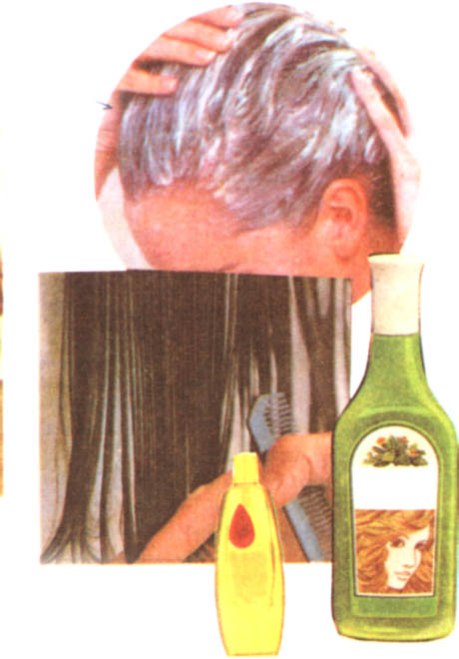

نظافة الوجه :

عن أبي هريرة رضي الله عنه أن رسول الله صلى الله عليه وسلم قال :  
( إذا توضأ العبد المسلم ـ أو المؤمن ـ فغسل وجهه خرج من وجهه كل خطيئة نظر إليها بعينيه مع الماء أو مع آخر قطرة ماء فإذا غسل يديه خرج من يديه كل خطيئة كان بطشتها يداه مع الماء أو مع آخر قطرة ماء فإذا غسل رجليه خرجت كل خطيئة مشتها رجلاه مع الماء أو مع آخر قطرة ماء حتى يخرج نقياً من الذنوب ) .

أـ الفم والأسنان :

أسنانك كنز جمالك المختفي الذي يظهر بين الحين والآخر أثناء التحدث ليعلن عن سر جماله فيجب العناية بحبات هذا اللؤلؤ لتبدو مع كل بسمة بلمعانها وجمالها .

لذا يجب مراعاة الآتي :

1ـ الاهتمام المستمر بنظافة الفم والأسنان .

2ـ استعملي الفرجون ( الفرشاة ) والمعجون عقب تناول الطعام .

3ـ استعملي السواك بعد كل طعام حتى لا تتراكم البقايا القابلة للاختمار بين أسنانك فالسواك مطهرة للفم ومرضاة للرب فالرسول الكريم صلى الله عليه وسلم قال : ( لولا أن أشق على أمتي لأمرتهم بالسواك عند كل صلاة ) .

4ـ قللي من تناول الحلويات بين الوجبات حيث أنها تسبب التسوس وهو من أخطر الأمراض التي تصيب الأسنان .

5ـ يجب عليك زيارة طبيب الأسنان مرتين في السنة لتنظيفها من الجير العالق بها الذي يضر اللثة فالأسنان لها تأثير كبير على صحة الجسم .

6ـ عدم شرب الماء البارد أو المثلجات مثل ( الآيس كريم ) فالوقاية خير من العلاج .

ب ـ الأنف :

من نعم الله سبحانه وتعالى أن أودع الشعر والمواد المخاطية في الأنف تفرزها غدد خاصة تحت الجلد لتنقي الهواء من الغبار الداخل للجسم فيجب المحافظة على الأنف سليماً ليقوم بعمله على أكمل وجه وذلك بمراعاة ما يلي :

1ـ نظفي أنفك باستنشاق قليل من الماء إلى داخله ثم بالاستنفار ، ويحسن تكرار ذلك عدة مرات لذلك تري حرص الإسلام على الوضوء قبل كل صلاة .

2ـ يجب عليك الحذر من استعمال الإصبع للتنظيف لما في ذلك من الأذى لغشاء الأنف الشديد الحساسية الذي قد يلتهب أو ينزف .

3ـ عدم إدخال أية أجسام غريبة داخل فتحتي الأنف .

ج ـ العينان وضرر الحشرات وخاصة الذباب :

العيون نعمة من نعم الله سبحانه وتعالى على الخلق وتحتل مكاناً في الوجه ويساعد الحاجبان على تضليل العين وتمنع الأهداب الأتربة عن العين . وعليك اتباع الآتي للمحافظة على عينيك :

1ـ غسل العينين بالماء يومياً .

2ـ عدم وضع اليدين على العينين والأيدي المتسخة .

3ـ استعمال منشفة نظيفة خاصة بك .

4ـ عند التهاب العينين يجب عدم استعمال قطرة أو مرهم إلا بعد استشارة الطبيب .

نظافة الأذنين والرقبة :

فحافظي يا فتاتي على سلامة أذنيك ونظافتهما دائماً لتحافظي على نعمة الله عليك .

ولنظافة الأذنين والرقبة عليك اتباع الآتي :

1ـ يكفي لتنظيف أذنيك لف قطعة قماش نظيفة على خنصر اليد وجففي بها أذنيك بعد الاستحمام .

2ـ لا تبالغي في تنظيف أذنيك لأن المادة الشمعية الموجودة بالأذنين تحافظ على صحتهما .

3ـ تجنبي استعمال الكولونيا في التنظيف .

4ـ بالنسبة للرقبة نظيفها بدعكها باللوفة أو الإسفنجة والصابون ثم اشطفيها بالماء الدافئ ثم بالبارد لسد المسام ثم جففيها جيداً .

5ـ يمكنك استعمال الكريم المناسب لنوع بشرتك للمحافظة على رقبتك من آثار الجو .

6ـ يوجد في الأسواق حالياً أنواع من الفراجين يمكنك استعمالها بدل اللوفة .

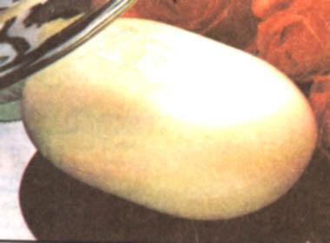

نظافة اليدين والرجلين والأظافر :

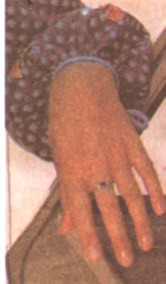أ ـ اليدين والأظافر :

نظراً لأن اليدين في حالة استعمال مستمرة لذلك فهي تلتقط الأقذار والجراثيم بسهولة . لذلك كان من الواجب المحافظة عليها وحمايتها باتباع الآتي :

1ـ احرصي على غسل يديك بالماء والصابون من وقت لآخر خصوصاً قبل تناول الطعام وبعده ، وكذلك بعد مغادرة دورة المياه .

2ـ قلمي أظافرك وقصيها كلما طالت حتى لا تتجمع تحتها القاذورات .

3ـ تجنبي قرض أظافرك بأسنانك واهتمي بدعكها بالفرجون والماء والصابون ثم اشطفيها وجففيها جيداً .

4ـ استعملي الكريم لترطيب اليدين كلما احتاج الأمر .

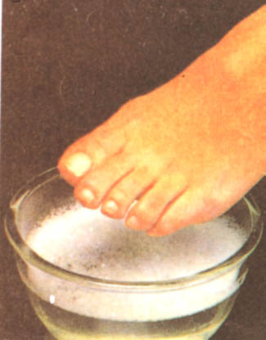ب ـ الرجلين والأظافر :

1ـ اهتمي بغسل قدميك يومياً بالماء والصابون وأعطي العناية بمناطق ما بين الأصابع حتى لا تنتج رائحة كريهة وجففيها بعد الغسل جيداً .

2ـ اهتمي بتقليم الأظافر ونظافتها مثل أظافر اليدين .

3ـ استعملي حذاء مريح يناسبك .

4ـ غيري جوربك يومياً قبل الذهاب إلى المدرسة واهتمي بغسله بعد عودتك للمنزل .

5ـ يمكنك استعمال كريم مرطب للرجلين كلما احتاج الأمر .